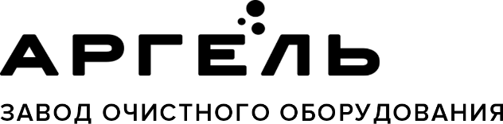 | ООО «Промышленная экология»  150000, Россия, Ярославль, Республиканская, 84 к. 2  +7 4852 58-05-96, 8 800 333-23-81  info@vo-da.ru, www.vo-da.ru
Дата заполнения опросного листа
Статус объекта (подчеркните нужное): проект / строительство / закупка / тендер / не определен

Фильтры для воды (водоподготовка)
Источник (подчеркните нужное): скважина / центр. водопровод / водоём / другое
Анализ исходной воды
Если у Вас есть скан анализа воды, можно прикрепить его и не вводить данные вручную

Наименование показателя, ед. изм. |  | Исходная вода |  | Очищенная вода
pH
Жесткость общая, мг.экв/л
Железо Fe3+, мг/л
Железо Fe2+, мг/л
Марганец, мг/л
Перманганатная окисляемость, мг/л
Водородный показатель, pH, ед
Мутность, ед
Цветность, град
Сероводород, мг/л
Другие показатели:

Производительность
Суточный расход м³/сут Максимальный расход м³/ч
Режим работы. Кол-во раб смен Продолжительность смены ч
Давление на входе, минимальное атм, максимальное атм
Дополнительно
Подготовленная вода применяется в (подчеркните нужное): питьевых целях / хозяйственно бы
товых целях / тепловом оборудовании / пищевом производстве / технологических целях
Документ с указанием требуемого качества воды
Примечания
Возможно, у Вас есть нестандартные требования, пожелания или вопросы?
КОНТАКТНЫЕ ДАННЫЕ
Организация
Контактное лицо, должность
Телефон, адрес эл. почты
Объект

